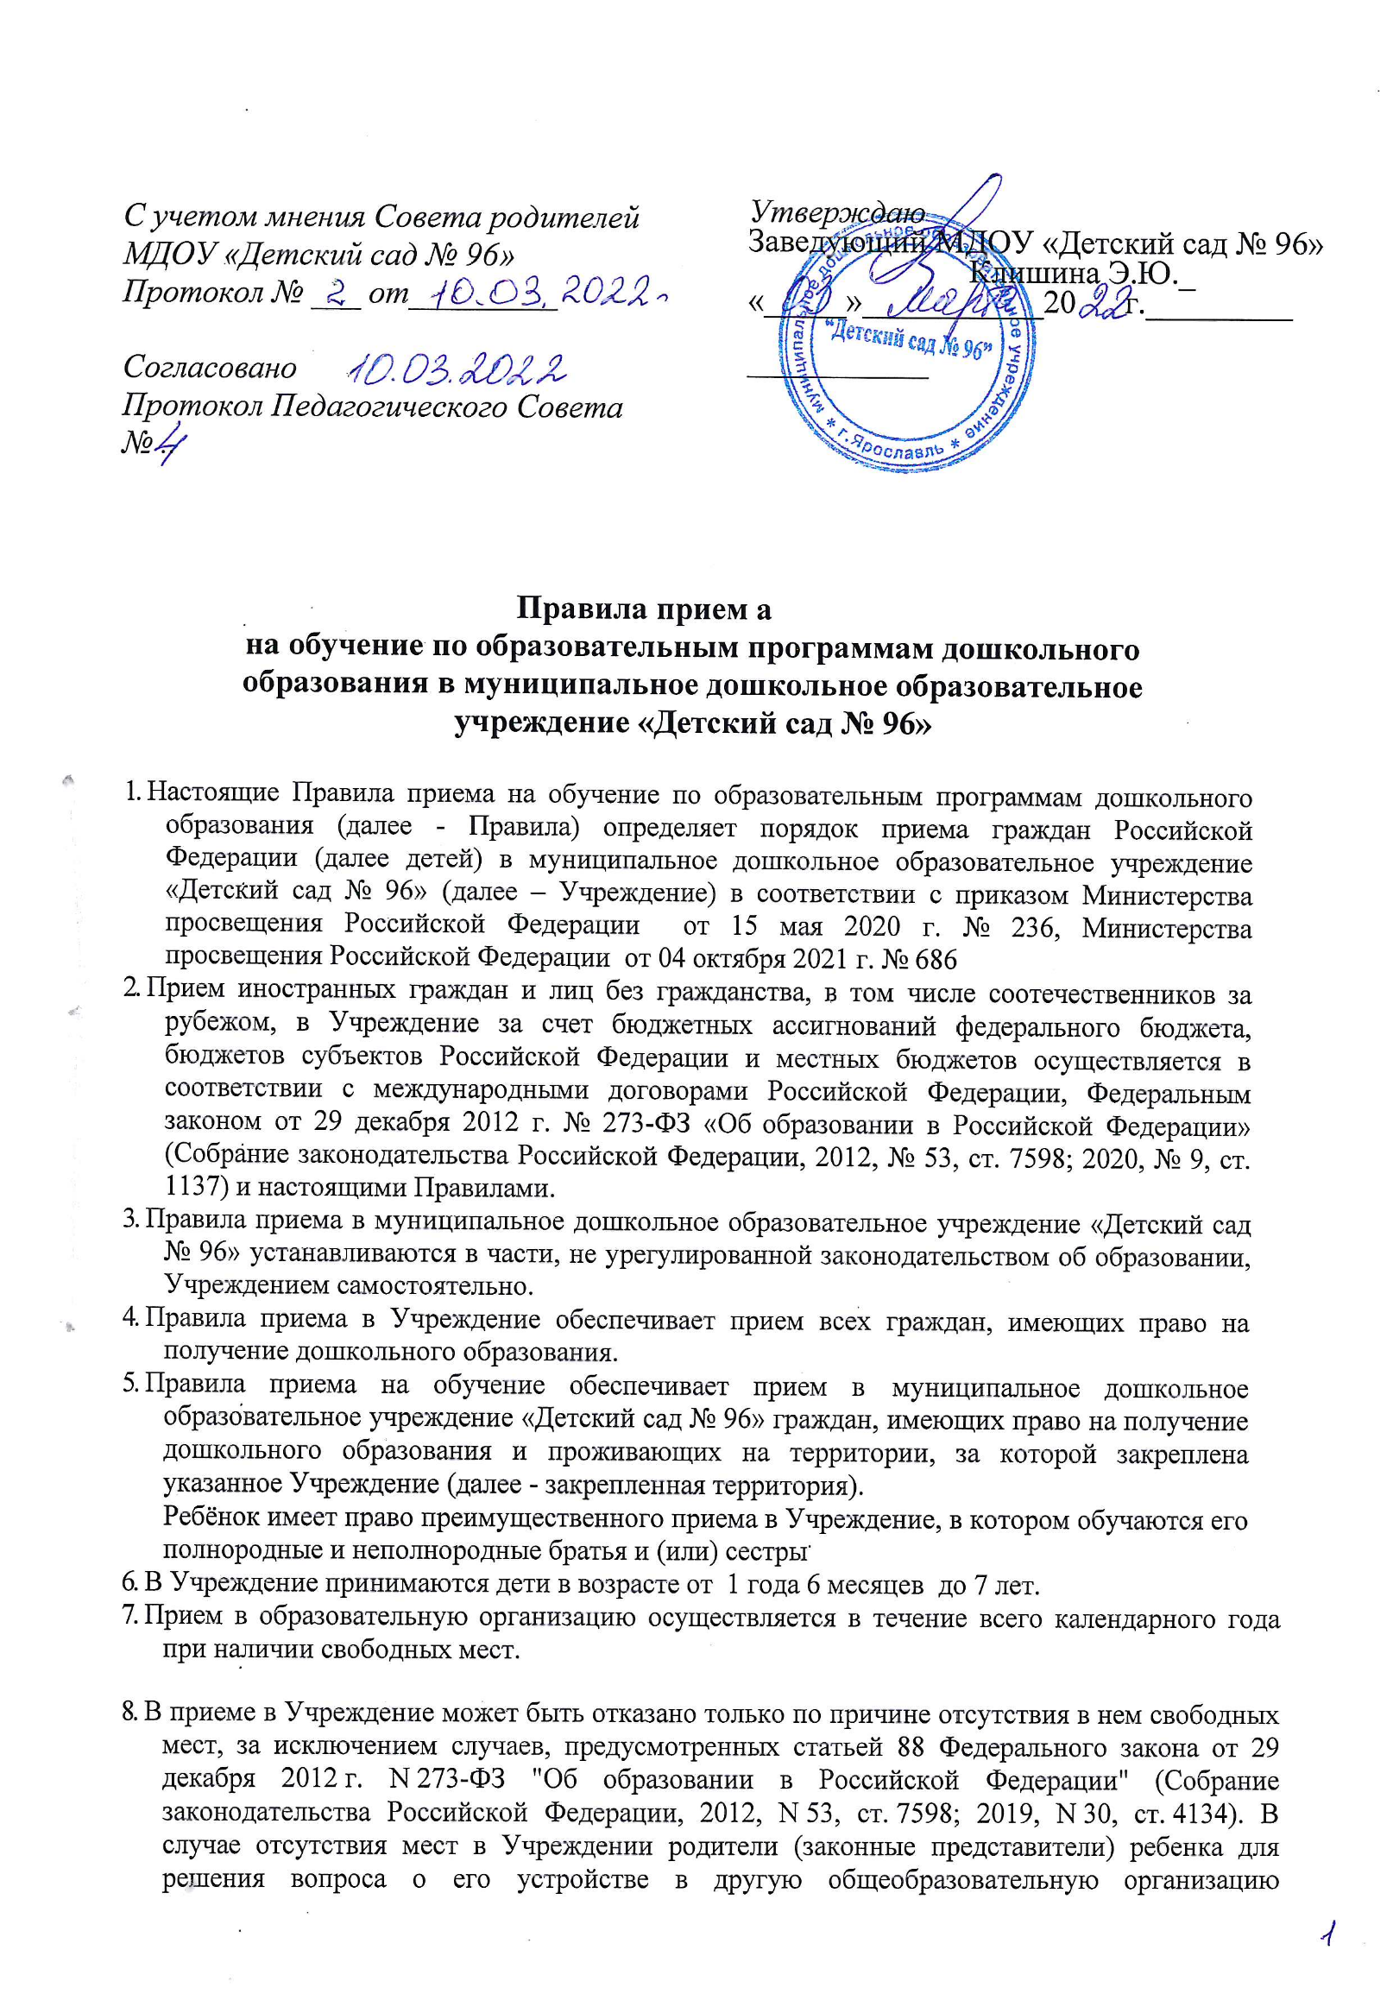

обращаются непосредственно в орган исполнительной власти субъекта Российской Федерации, осуществляющий государственное управление в сфере образования, или орган местного самоуправления, осуществляющий управление в сфере образования.

9. Прием в Учреждение осуществляется на основании списков утвержденных комиссией по комплектованию департамента образования мэрии города Ярославля посредством использования региональной информационной системы, указанных в части 14 статьи 98 Федерального закона от 29 декабря 2012 г. N 273-ФЗ «Об образовании в Российской Федерации».

10. Документы о приеме подаются в Учреждение, в которое ребенок направлен (согласно утвержденных списков по комплектованию) в рамках реализации государственной и муниципальной услуги, предоставляемой органами исполнительной власти субъектов Российской Федерации и органами местного самоуправления, по приему заявлений, постановке на учет и зачислению детей в образовательные организации, реализующие основную образовательную программу дошкольного образования (детские сады).

11. Прием в Учреждение осуществляются по личному заявлению родителя (законного представителя) ребенка.

Заявление о приеме представляется в Учреждение на бумажном носителе и (или) в электронной форме через единый портал государственных и муниципальных услуг (функций).

В заявлении для приема родителями (законными представителями) ребенка указываются следующие сведения:

а) фамилия, имя, отчество (последнее - при наличии) ребенка;

6) дата рождения ребенка;

в) реквизиты свидетельства о рождении ребенка;

г) адрес места жительства (места пребывания, места фактического проживания) ребенка;

д) фамилия, имя, отчество (последнее - при наличии) родителей (законных представителей) ребенка;

е) реквизиты документа, удостоверяющего личность родителя (законного представителя) ребенка;

ж) реквизиты документа, подтверждающего установление опеки (при наличии);

з) адрес электронной почты, номер телефона (при наличии) родителей (законных представителей) ребенка;

и) о выборе языка образования, родного языка из числа языков народов Российской Федерации, в том числе русского языка как родного языка;

к) о потребности в обучении ребенка по адаптированной образовательной программе дошкольного образования и (или) в создании специальных условий для организации обучения и воспитания ребенка-инвалида в соответствии с индивидуальной программой реабилитации инвалида (при наличии);

л) о направленности дошкольной группы;

м) о необходимом режиме пребывания ребенка;

н) о желаемой дате приема на обучение.

12. Для приема в Учреждение родители (законные представители) ребенка предъявляют следующие документы:

* документ, удостоверяющий личность родителя (законного представителя) ребенка, либо документ, удостоверяющий личность иностранного гражданина или лица без гражданства в Российской Федерации в соответствии со статьей 10 Федерального закона от 25 июля 2002 г. N 115-ФЗ "О правовом положении иностранных граждан в Российской Федерации" (Собрание законодательства Российской Федерации, 2002, N 30, ст. 3032);
* свидетельство о рождении ребенка или для иностранных граждан и лиц без гражданства - документ(-ы), удостоверяющий(е) личность ребенка и подтверждающий(е) законность представления прав ребенка;
* документ, подтверждающий установление опеки (при необходимости);
* свидетельство о регистрации ребенка по месту жительства или по месту пребывания на закрепленной территории или документ, содержащий сведения о месте пребывания, месте фактического проживания ребенка;
* документ психолого-медико-педагогической комиссии (при необходимости);

Родители (законные представители) ребенка, являющиеся иностранными гражданами или лицами без гражданства, дополнительно предъявляют документ, подтверждающий право заявителя на пребывание в Российской Федерации. Иностранные граждане и лица без гражданства все документы представляют на русском языке или вместе с заверенным переводом на русский язык.

13. Копии предъявляемых при приеме документов хранятся в образовательной организации.

14. Дети с ограниченными возможностями здоровья принимаются на обучение по адаптированной образовательной программе дошкольного образования только с согласия родителей (законных представителей) ребенка и на основании рекомендаций психолого-медико-педагогической комиссии.

15. Требование представления иных документов для приема детей в Учреждение в части, не урегулированной законодательством об образовании, не допускается.

16. Заявление о приеме в Учреждение и копии документов регистрируются заведующим Учреждения или уполномоченным им должностным лицом, ответственным за прием документов, в журнале приема заявлений о приеме в Учреждение. После регистрации родителю (законному представителю) ребенка выдается документ, заверенный подписью должностного лица Учреждения, ответственного за прием документов, содержащий индивидуальный номер заявления и перечень представленных при приеме документов.

17. Ребенок, родители (законные представители) которого не представили необходимые для приема документы в соответствии с пунктом 12 настоящих Правил, остается на учете и направляется в муниципальную образовательную организацию (Учреждение) после подтверждения родителем (законным представителем) нуждаемости в предоставлении места.

18. После приема документов, указанных в пункте 12 настоящего Порядка, Учреждение заключает договор об образовании по образовательным программам дошкольного образования (далее - договор) с родителями (законными представителями) ребенка.

19. Заведующий Учреждения издает распорядительный акт (приказ) о зачислении ребенка в Учреждение (далее - приказ) в течение трех рабочих дней после заключения договора. Приказ в трехдневный срок после издания размещается на информационном стенде образовательной организации. На официальном сайте Учреждения в сети Интернет размещаются реквизиты распорядительного акта (приказа), наименование возрастной группы, число детей, зачисленных в указанную возрастную группу.

После издания приказа, ребенок снимается с учета детей, нуждающихся в предоставлении места в муниципальной образовательной организации.

20. На каждого ребенка, зачисленного в Учреждение, оформляется личное дело, в котором хранятся все предоставленные родителями (законными представителями) ребенка документы.

21. Учреждение обязано ознакомить родителей (законных представителей) ребенка со своим уставом, лицензией на осуществление образовательной деятельности, с образовательными программами и другими документами, регламентирующими организацию и осуществление образовательной деятельности, права и обязанности воспитанников.

Копии указанных документов, информация о сроках приема документов, указанных в пункте 12 настоящих Правил, размещаются на информационном стенде Учреждения и на официальном сайте детского сада в информационно-телекоммуникационной сети «Интернет».

22. Учреждение размещает на информационном стенде Учреждения и на официальном сайте Учреждения распорядительный акт органа местного самоуправления о закреплении Учреждения за конкретными территориями городского округа, издаваемый не позднее 1 апреля текущего года (далее - распорядительный акт о закрепленной территории).

23. Факт ознакомления родителей (законных представителей) ребенка, в том числе через официальный сайт Учреждения, с указанными документами фиксируется в заявлении о приеме в Учреждение и заверяется личной подписью родителей (законных представителей) ребенка.